Kwiecień, tydzień 2
Chciałbym być sportowcem
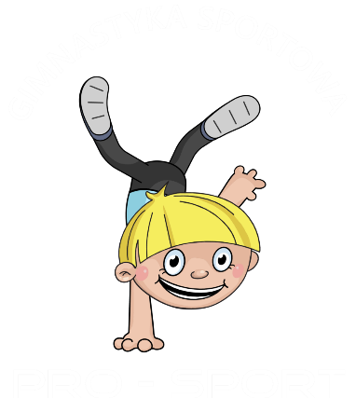

Dzień 2, Gimnastyka
Cele główne:
- rozwijanie mowy,
- rozwijanie sprawności manualnej.
Dziecko:
- odpowiada na pytania dotyczące wiersza,
- wykonuje ćwiczenia gimnastyczne,
- dzieli na sylaby wyrazy związane ze sportem.

Po co nam aktywność fizyczna"? filmu edukacyjny:
https://www.youtube.com/watch?v=jgJOS26G1wY

Rozmowa na temat filmu i aktywności ruchowej. Przybliżenie dzieciom tematyki
związanej z aktywnością ruchową, a w szczególności zwrócenie uwagi na
korzyści płynące z jej uprawiania. Rodzic pyta dzieci;
Jak myślicie dlaczego należy ćwiczyć ? :
- Jesteśmy coraz silniejsi i możemy wykonać różne prace np. pomagać mamie,
- Jeśli mamy dobrą kondycję, to będziemy dobrze biegać, a wtedy będziemy wygrywać zawody sportowe,
- Kształtujemy postawę naszego ciała,
- Utrzymujemy dobry stan zdrowia (serduszko i wszystkie organy są zdrowe ponieważ ćwicząc dotleniamy je),
- Jesteśmy bardziej radośni, odstresowani,
- Jest nam cieplej, ponieważ poprawia się nasze krążenie.

- Ćwiczenia ortofoniczne z wykorzystaniem wiersza Bożeny Formy
Bocianie, bocianie.
Bocianie przybyłeś dziś do nas,
witają cię dzieci i łąka zielona.
Dostojnie twe nogi stąpają po trawie,
czarno-białe pióra w słońcu lśnią ciekawie.
Tak jak ty wysoko nogi podnosimy,
kle, kle zaśpiewamy z tobą boćku miły.
Bocianie, bocianie
przybyłeś dziś do nas.
Kle, kle, kle, kle, kle.
Kle, kle, kle, kle, kle.
- Dziecko naśladuje głos bociana: cicho-głośno, wolno-szybko, poruszając się po sali z wysokim unoszeniem nóg.
- Rytmiczne dzielenie na sylaby słów związanych ze sportem. Dzieci dzielą rytmicznie słowa: gimnastyka (gim-nas-ty-ka), skłony (skło-ny), skoki (sko-ki), przysiady (przy-sia-dy).

Wiersz Jadwigi Koczanowskiej, Gimnastyka.
Gimnastyka to zabawa,
ale także ważna sprawa,
bo to sposób jest jedyny,
żeby silnym być i zwinnym.
Skłony, skoki i przysiady
trzeba ćwiczyć – nie da rady!
To dla zdrowia i urody
niezawodne są metody.
Rozmowa na temat wiersza.
- Co nam daje gimnastyka ?
- Co wykonujemy podczas gimnastyki ?

- Wykonajcie ćwiczenie "Rowerek" dzieci i rodzice leżą na plecach na podłodze z
nogami uniesionymi w górę i ugiętymi kolanami. Leżą tak, aby ich stopy były oparte o siebie. Następnie wspólnie wykonują tzw. rowerek. Powtarzają rymowankę, różnicując jej tempo:
„Jedzie Radek na rowerze,
a pan Romek na skuterze.
Raz, dwa, trzy, jedz i ty”.

.Karta pracy cz.2, str. 24
Nazwijcie sporty przedstawione na zdjęciach ( biegi, kolarstwo, pływanie, piłka nożna, tenis, skoki narciarskie ). Odszukajcie w naklejkach obrazki buź. Naklejcie je na zdjęciu przedstawiającym Wasz ulubiony sport.
(kolorowanka dla chętnych)

